XU1089 Scheda creata il 12 febbraio 2025
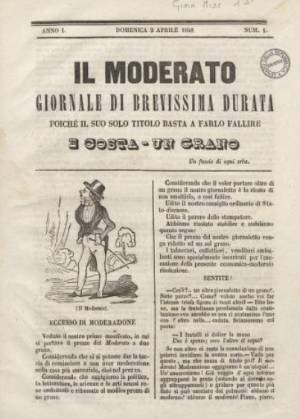
Descrizione storico-bibliografica
*Mio dritto : costa un grano. – N. 1 (1848). - Napoli : Tip. Vitale, 1848. – 1 volume ; 36 cm. ((Bisettimanale (Si pubblica ogni Mercoledi e Sabbato). - NAP0388235

Il *moderato : giornale di brevissima durata perché il suo solo titolo basta a farlo fallire. – Anno 1, n. 1 (2 aprile 1848)-n. 2 (1848). - Napoli : Tipografia di Serafino Prestia, 1848. – 2 fasc. ; 26 cm. ((Periodicità sconosciuta. - IEI0106226
Copia digitale: n.1(1848)

Il *moderato : giornale di scienze lettere ed arti per l'Alto Novarese. - Anno 1., n. 1 (15 febbraio 1851)-anno 2 (1852). - Domodossola : Tipografia Calpini, 1851-1852. – 2 volumi ; 48 cm. ((Settimanale. - Nel 1852 non compare il complemento del titolo. - ACNP P 00036659. - TO00189098
Soggetto: Cultura – Novara <prov.> - 1851-1852

Il *moderato : foglio di informazione politico-sociale / cura del CCD, Direzione Collegio Mi 12. - Anno 1 (mar.-apr. 2000)- . - Milano : Faro, 2000. – 1 volume : ill. ; 30 cm. ((Periodicità non determinata. - CFI0486459

